所羅門支派
感恩：新地方與家相近，能夠參加祈禱會。需求：較完備的溫習環境、UNO、棋藝設備、較大的團櫃和多隔厠所。參與：祈禱、苦力搬運和其他事務性工作。期望：未來十年再搬到更大的地方。
2 / 5 / 2004
牧者們
感謝神，賜下一個龐大,美好地方的新地，有助長幼的發展更完善。能在遷堂的事工親力親為，份外雀躍。希望肢體對這個「家」有同樣的承擔，參與建堂事工，同享喜悅。求神感動肢體在整件遷堂事工上同心參與：無論祈禱、奉獻及各大小事上都能上下一心,好像以色列一起參與建殿！

腓利支派
我支派期望有講台、壁報、地氊、隔音板、好的琴、康樂棋、茶座和梳化等。參與搬運整理的事奉，並努力邀請新朋友，使新地方的人數有增無減，肢體不遲到和肢體關係有近無遠
官長首領
神恩浩大賜美地。期望肢體效以色列人建會幕，所有會眾齊心參與，藉新地界廣見異象，讓教會繼續為神作見證。
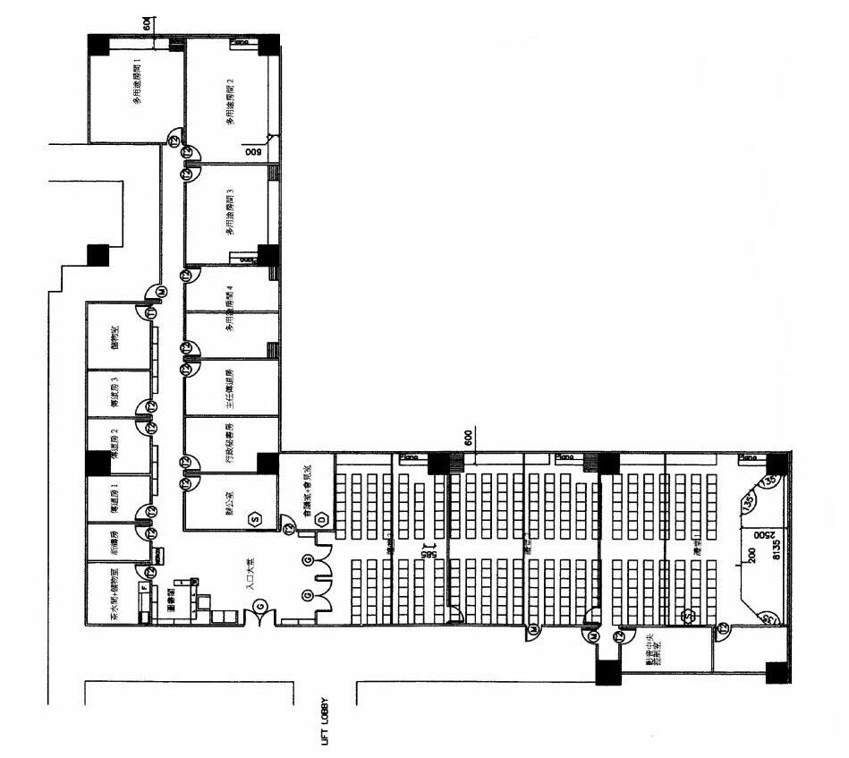
大衞支派
神賜的地又美又大，期望容納更多人。
需要更舒適的洗手間。(一位姊妹提出)
只要能力所及，我族人在各方面的參與都是義不容辭。
長青支派
感謝神！電梯方便我族人上落教會，到更寬闊的地方聚會。希望新地提供影音設備方便使用。我族打理家居的經驗豐富，願將畢生的功力傳授後輩管理「神的家」。
以西結支派
熱切期待新開始和新挑戰。
建議：長者健體器材、乒乓球卓等舒展身心。
講台設計配合崇拜;新建教會網站配合新堂。
祈禱密室供親近神;可考慮作婚禮及浸禮的場地。
以撒支派
我族存著感謝的心領受神賜的地界，不計大小，只願不停止聚會。另外我們樂意金錢奉獻，弟兄的體力勞動任差遣（姊妹的建議）。當然不可缺少祈禱呢！
撒母耳支派
無欲無求,不過將來玩捉迷藏就用上大半天了！
安得烈支派
我支派的產業眾多，需要BB房安置孩子，幫助我們在聚會和聽道時，仍可以兼顧小孩子的需要。當然，我們希望新設施安排能助兩代一同團契，促進親子關係。我族人有頗多專業的恩賜在這裡，請差遣我。
工匠工頭
由於地區很適合教會發展，新堂不但可以舉辦大型的聚會，而且能規劃多用途活動室以作不同類型的團契、小組等活動。新堂設計現代化，有AV和隔音影像，務求令會眾更投入聚會；在顏色選擇上，期望給人新鮮和親切的感覺。請大家為裝修、機電、工程、空調等祈禱守望，此外希望福音能帶給更多未信的裝修工人。

